ИК-фурье-спектроскопия и локальная молекулярная динамика
бинарных смесей полимеров

Абдразакова Л.Р.
аспирант
Казанский федеральный университет,
Институт физики, Казань, Россия
E–mail: Leysan342@gmail.com
Использование смесей полимеров это один из способов модификации физических и физико-химических свойств полимерных материалов. Это позволяет формировать уникальные микро- и наноразмерные структуры, недоступные в случае использования однокомпонентных систем.
Различные смеси индивидуальных полимеров широко изучаются, поскольку из них могут быть изготовлены новые мембранные материалы различного назначения. Например, представляет интерес использование бинарных смесей поливинилбутираля с другими полимерами, что позволяет получать материалы с новыми эксплуатационными свойствами. Известно, что индивидуальный поливинилбутираль используется для изготовления новых и недорогих пористых мембран, обладающих термической и химической устойчивостью, относится к термопластам. В стеклообразных непористых полимерных мембранах транспорт молекул газа происходит вследствие теплового движения (диффузии) дырок, которые являются элементами свободного объема и в которые попадают молекулы разделяемого газа. Газоразделение основано на разности коэффициентов диффузии и проницаемости газов.
В работе исследовались полимеры поливинилбутираль (ПВБ) (Butvar B-98) и полиэтиленгликоль (ПЭГ) (молекулярная масса 10000), произведенные фирмой Sigma-Aldrich, в различном процентном соотношении. При этом использовался метод конформационных зондов. Структурные формулы мономерных звеньев этих полимеров приведены на рис.1.
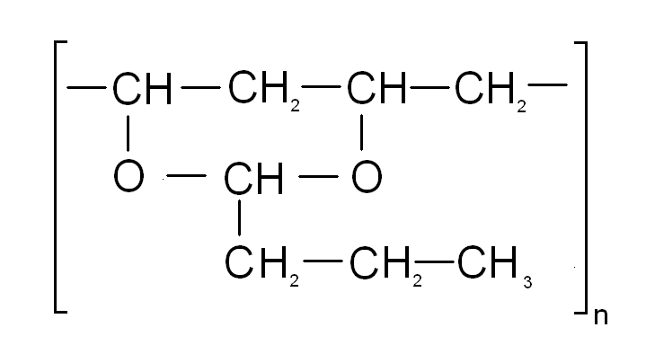  а | б
Рис. 1. Структурные формулы мономерных звеньев
поливинилбутираля (а) и полиэтиленгликоля (б)

Были определены температуры замораживания конформационной динамики молекул зондов в смесях поливинилбутираля и полиэтиленгликоля. Для исследованных смесей полимеров значения температур замораживания локальной подвижности оказались несколько выше, чем для индивидуального ПВБ, например, 210 и 195 К в смесях ПВБ+ПЭГ(60:40) и (80:20) соответственно по сравнению с 180 К в чистом ПВБ или 240 и 235 К в этих смесях по сравнению с 225 К в чистом ПВБ. Это означает, что средний эффективный размер подвижного элемента свободного полости в смеси полимеров меньше, чем в индивидуальном ПВБ.

